第1回 仙台市自殺対策連絡協議会
資料4 | 平成30年5月30日

自殺未遂者等ハイリスク者対策について

１.（仮称）仙台市自殺対策計画上の位置づけ
（1）重点対象
・本市の自殺対策で重点的に取り組む対象として，「自殺未遂者等を始めとした自死のハイリスク者」を位置づける。
（2）自死のハイリスク状態を引き起こすと考えられる要因・事柄：
経済・生活問題（失業，借金），職場問題（過労，ハラスメント），人間関係問題（虐待，不和など）
学校問題（学業不振，不適応など），健康問題（精神疾患や慢性疾患等）
災害や事件などの予期しない出来事，孤立感・社会的支援の不足，自傷行為・自殺未遂・・・など
➡生きることの阻害要因
（3）自死のハイリスク状態を回避するのに有効と考えられる要因・事柄：
孤立感の解消，希望を見出せること，良好な対人関係・人間関係，社会的なサポート
➡生きることの促進要因
（4）自殺未遂者等ハイリスク者支援の基本的な視点
・自殺対策は生きることの包括的支援であり，自死は生きることの阻害要因が複数重なり，生きることの促進要因が乏しい中で発生すると考えられる。
➡自殺対策は生きることの阻害要因を低減させ，生きることの促進要因を増加させる取組み

２.仙台市の自殺者（自殺未遂者等ハイリスク者に関するもの）の現状
（1）自殺未遂歴
・自殺者全体のうち，約2割に自殺未遂歴有（平成24～28年の累積値に占める割合：22.3％）
・自傷行為や自殺未遂歴はその行為自体が自死のハイリスク状態につながる最も大きな要因の1つ
・未遂歴のある人々に対して，既遂に至る前に対策を講じることが重要である。
（2）自損事故（自殺未遂）による救急搬送事例
表2.自殺未遂から入院に至る者の推計（仙台市消防局事故種別出動件数及び搬送人員の自損行為件数から）
年度 | 出動件数 | 搬送人員 |  | 推計（＊）
H24 | 745 | 499 |  | 過去5年間の平均出動件数 658人  過去5年間の平均搬送人員 434人  （搬送人員内訳）  死亡 34.72人 （434人×8％）  入院加療 277.76人 （434人×64％）  入院不要 121.52人 （434人×28％）
H25 | 680 | 459
H26 | 696 | 448
H27 | 630 | 402
H28 | 540 | 360
＊H28年度報告書「仙台市における自殺未遂者等ハイリスク者に対する支援のあり方について」における数値（死亡が8%，入院加療が64％（3週間以上が11％／3週間未満が53％），入院不要28％）を基に推計

➡入院加療した方と入院不要の方を合わせた年間400名弱の自殺未遂者等ハイリスク者に対して，個別具体的に丁寧なサポートを行い，生きることの阻害要因を低減させ，促進要因を増加させることが，自殺予防対策として重要

３. 自殺未遂者等ハイリスク者への支援の流れと現状
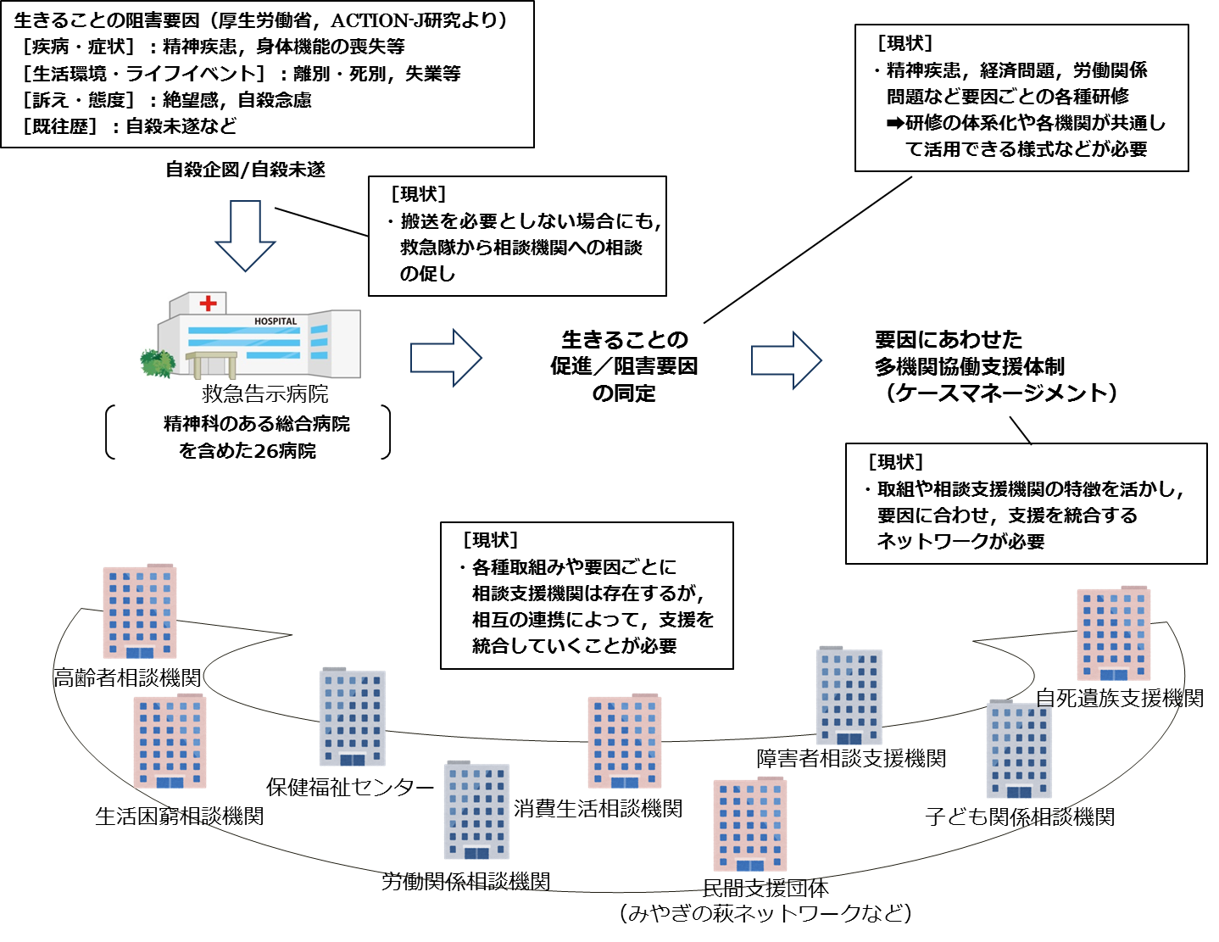

４.関係各課における取組みと今後の課題／方向性
（1）関係各課における取組み
計画上の柱 | 主な取組み内容
一人ひとりの気づきと  見守りの推進 | ❏救急隊によるリーフレットの配布  救急隊が出動した事案のうち，搬送を要しない方に対して，こころの絆センターなど，自殺予防の相談機関を紹介するためのリーフレットを配布
❏仙台市こころの絆センターの周知
精神保健福祉総合センターによる各種団体，関係機関への自殺予防に関する専用電話相談の周知
❏既存の精神保健福祉活動の窓口
保健福祉センターを中心とした身近な場所での精神疾患・精神障害の人に対する相談支援活動窓口
人材の育成と確保 | ❏専門職向けゲートキーパー養成研修  精神保健福祉総合センターが実施する対人援助職向け（保健福祉センターや障害者相談支援事業所など）の自死のリスクが高い人やその家族への支援に関する専門的知識に関する研修
❏自殺未遂者等ハイリスク者対策研修
障害者支援課が実施する医療機関，地域の相談支援機関を対象にした未遂者等ハイリスク者に対する専門的知識や先進地の取組みを学ぶ機会の提供
❏アルコール問題関連研修や災害時メンタルヘルス研修など
主に精神保健福祉総合センターが実施するアルコール問題，精神疾患や予期しない出来事（災害など）等，生きることの阻害要因に係る知識や対人支援技術などに関する区保健福祉センター等職員向けの研修
対象に応じた支援の充実 | ❏リーフレットや広報などを通じた相談窓口周知  自死のリスクの度合いに関わらず市民全体を対象とした相談窓口や支援機関の周知  ❏自殺未遂に至る前の支援  生きることの阻害要因となりうる幅広い問題に対する相談支援機関における各種相談支援の取組み  ❏自殺未遂者への個別支援  仙台市立病院などにおける，家族を含む救急搬送患者への個別支援（精神科医師，ソーシャルワーカー，地域の支援者の連携など）
自死の予防に関するネット  ワークの構築と効果的連携 | ❏ネットワークの土台づくり  多機関協働支援の土台としての，各領域や分野における連携強化のための会議（児童虐待，地域精神保健，地域包括ケア等）の実施  ❏ネットワーク形成の必要性にかかる認識の共有  「自殺未遂者等ハイリスク者支援あり方検討会」などの開催を通じて多機関協働のためのネットワーク形成の必要性が共通認識される
（2）課題と今後の取組みの方向性
①全体的な取組みの方向性
・自殺未遂者等ハイリスク者に関わる関係機関のネットワーク形成
➡多機関協働支援の基盤として事例検討や課題共有等を行う機会の確保
➡多機関協働支援を行なうための関係機関で共通して利活用するチェックシート等の整備
・自殺未遂者等ハイリスク者への個別相談支援
➡自未遂者等ハイリスク者の背景や生きることの促進／阻害要因に合せて，多機関・多領域
（医療，保健，福祉，産業，生活支援など）を統合し，一貫性・継続性のある支援を提供
・自殺未遂者等ハイリスク者支援に関わる人材育成の促進と共通認識の深化
➡各種研修に対して，上記のネットワークや個別相談支援で蓄積した経験を還元し，
より体系化された研修体系へ。また，「生きることの促進要因」をキーワードにした
各種相談支援機関職員の自死対策に係る認識（事例の捉え方など）を共通のものへ。

②今後の取組み内容
計画上の柱 | 取組み内容
一人ひとりの気づきと  見守りの推進 | ❏多機関によるネットワーク形成を通じた相談支援体制の構築  ➡本人や家族が身近にある相談機関に接触した際，多機関が繋がりあって，生きることの促進／阻害要因に合せて，適切な支援を提供できる体制  （具体例）  ・多重債務問題や消費生活相談などに訪れた際に，必要に  応じて，こころの絆センターなどを紹介できる体制
人材の育成と確保 | ❏自死のリスク要因に関する研修の体系化と個別相談支援からの還元  ➡必要な知識や態度の蓄積と関係機関への普及／課題共有の場や共通で利活用できるリスクチェックシートなどの整備を通じ，各相談支援機関の人材が連動できるように。
対象に応じた支援の充実  自死の予防に関するネット  ワークの構築と効果的連携 | ❏多機関協働支援のための実働的なネットワークの形成  ➡これまで自殺未遂者等ハイリスク者支援に特化したネットワークは存在していなかったが，自殺対策の一環として，特に協働支援で共通で利用できるチェックシートの開発や具体的な事例検討を通じての課題の共有などを行うためのネットワークが必要  ❏自殺未遂者等ハイリスク者支援のネットワークを統合するための要としての機能の確立  ➡自殺未遂者等ハイリスク者支援は，領域・分野横断的な取組みとなるため，具体的な事例を一定期間支援し，必要な相談支援機関などに繋ぎ，ネットワークを形成する役割や機能が必要

